Allgemeine Informationen Dezember 2023

Fit4Digital GmbH
Den Meldeservice direkt auf der Homepage verlinkt
Fit4Digital freut es, dass bereits 40 Gemeinden (Stand 4. Dezember 2023) den Meldeservice erfolgreich eingeführt haben, durch welchen die Kommunikation zwischen Einwohnenden und der Verwaltung weiter verbessert und eine effizientere Abwicklung von Schadensmeldungen ermöglicht wird.
Mit einer Verlinkung auf der Hauptseite Ihrer Gemeindehomepage können Sie den Meldeservice für Ihre Einwohnenden noch leichter zugänglich machen. Wir empfehlen Ihnen, die Verlinkung ähnlich oder gleich wie für den eUmzug vorzunehmen.
Hat Ihre Gemeinde den Meldeservice noch nicht aktiviert?
Möchten Sie auch von diesem Service profitieren? Dann aktivieren Sie den Meldeservice schnell und unkompliziert in Ihrem Gemeinde-Cockpit. Damit diese Möglichkeit für Ihre Einwohnenden noch leichter zugänglich ist, verlinken Sie diese auf der Hauptseite Ihrer Gemeindehomepage.
Hier gelangen Sie über das Smart Service Portal direkt zum Meldeservice. Die Anleitungen für das Onboarding Ihrer Gemeinde sind wie gewohnt im Confluence dokumentiert.
Übersicht der bereits aktivierten Gemeinden
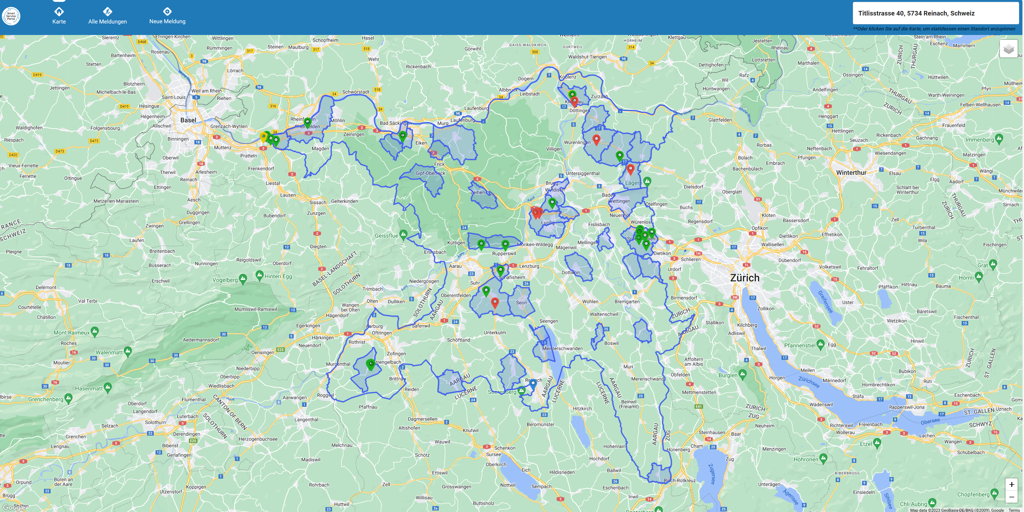
Links: https://meldeservice.f4d.ch/ und https://www.ag.ch/smartserviceportal

20 Monate und 30'000 Bestellungen
Das Smart Service Portal Aargau steht der Bevölkerung bereits seit über 20 Monaten zur Verfügung. Während dieser Zeit konnten über 30'000 kommunale Bestellungen mit einem Gesamtwert von über CHF 700'000.- abgewickelt werden. Ein detaillierter Vergleich der ersten und den zweiten 10 Monaten zeigt ausserdem den Wachstum des Portals auf.
Die Anzahl Bestellungen sind seit der Hälfte der Laufzeit (also seit Januar 2023 mit ca. 7’000 Bestellungen) um über 400% gestiegen. In diesen 20 Monaten Betrieb wurde und wird gleichzeitig stetig an weiteren Services und Funktionen für das Smart Service Portal und das Gemeinde-Cockpit gearbeitet.

Entsorgungsmarken oder Gebührensäcke bestellen
Bieten Sie die Bestellung von Entsorgungsmarken oder Gebührensäcke im Smart Service Portal schon an?
Nach einer einmaligen Erfassung Ihres Angebots im Gemeinde-Cockpit, können Ihre Einwohnerinnen und Einwohner sowie Firmen Entsorgungsmarken oder Gebührensäcke einfach und bequem über das Smart Service Portal bestellen. Seit März 2022 sind insgesamt 1’145 Bestellungen von Entsorgungsmarken und Gebührensäcken im Wert von CHF 115’884.65 über das Smart Service Portal eingegangen.
Fit4Digital ist stets daran interessiert, weitere Optimierungen des Services «Entsorgungsmarken oder Gebührensäcke bestellen» vorzunehmen. Für Inputs oder Fragen stehen wir Ihnen gerne unter info@f4d.ch zur Verfügung.
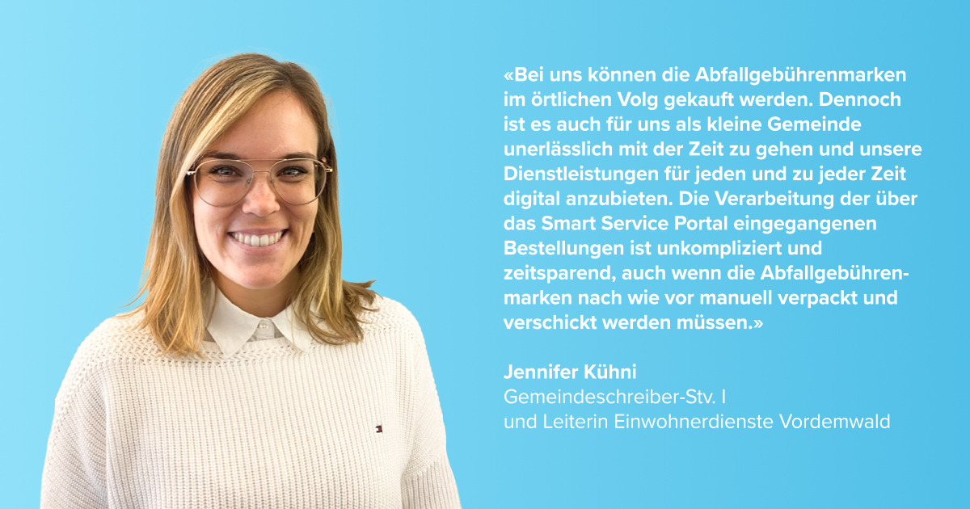

Artikel der Gemeinde einfach anbieten und simpel abrechnen
Bieten Sie die Artikel Ihrer Gemeinde (z.B. Dorfchroniken, Postkarten oder Werbeartikel) im Smart Service Portal schon an?
«Ich kann die Bestellungen schneller verarbeiten und besonders die Onlinebezahlung schätze ich sehr. Auch wenn generell nicht viele Artikel der Gemeinde gekauft werden, ist für mich jede Bestellung über das Smart Service Portal eine Erleichterung. Ich kann mir gut vorstellen, dass mit steigender Nutzung dieses Services auch die Nachfrage nach Gemeindeartikeln steigt." - Deborah Iaquinto, Gemeindeschreiber-Stv. Küttigen.
Fit4Digital ist stets daran interessiert, weitere Optimierungen des Services «Artikel der Gemeinde» vorzunehmen. Für Inputs oder Fragen stehen wir Ihnen gerne zur Verfügung.

Eine Verlinkung, die Grosses bewirkt
Machen Sie sich selbst und den Nutzerinnen und Nutzern Ihres Online-Schalters das Leben so einfach wie möglich!
Ganz einfach den Link auswechseln, sodass die Nutzerinnen und Nutzer Ihres Online-Schalters künftig automatisch aufs Smart Service Portal weitergeleitet werden. So treffen sie immer auf aktualisierte Inhalte – und Sie als Gemeinde haben in dieser Hinsicht künftig nichts mehr zu tun. Also weniger Aufwand. Klingt gut? So funktioniert's:
Die detaillierte Anleitung dazu finden Sie auf der Webseite von https://www.f4d.ch/tips-tricks und im Conflunce.

